**Информация к проекту решения по заявлению:**

**1.11. Общество с ограниченной ответственностью «Никольский парк»**

**Земельный участок:**

кадастровый номер **54:35:071145:342**;

местоположение:Новосибирская область, г. Новосибирск, **Октябрьский район**, ул. Гаранина;

(планшет 2190, 2191).

**Заявленные требования:**

**для земельного участка:** кадастровый номер **54:35:071145:343** площадью 6107 кв.м;

*в части уменьшения минимального отступа от границ земельного участка, за пределами которого запрещено строительство зданий, строений, с 1 м до 0 м с северо-восточной стороны (со стороны земельного участка с кадастровым номером 54:35:071145:342);*

**для земельного участка: кадастровый номер 54:35:071145:342** площадь 2332 кв.м;

*в части уменьшения минимального отступа от границ земельного участка, за пределами которого запрещено строительство зданий, строений, с 1 м до 0 м с юго-западной стороны (со стороны земельного участка с кадастровым номером 54:35:071145:343).*

**Зонирование:** Зона застройки жилыми домами смешанной этажности (Ж-1), подзона застройки жилыми домами смешанной этажности различной плотности застройки (Ж-1.1);

**Обоснование согласно заявлению:** *в связи с тем, что конфигурация и инженерно-геологические характеристики земельного участка являются неблагоприятными для застройки.*

**Планируется: для строительства подземной автостоянки.**

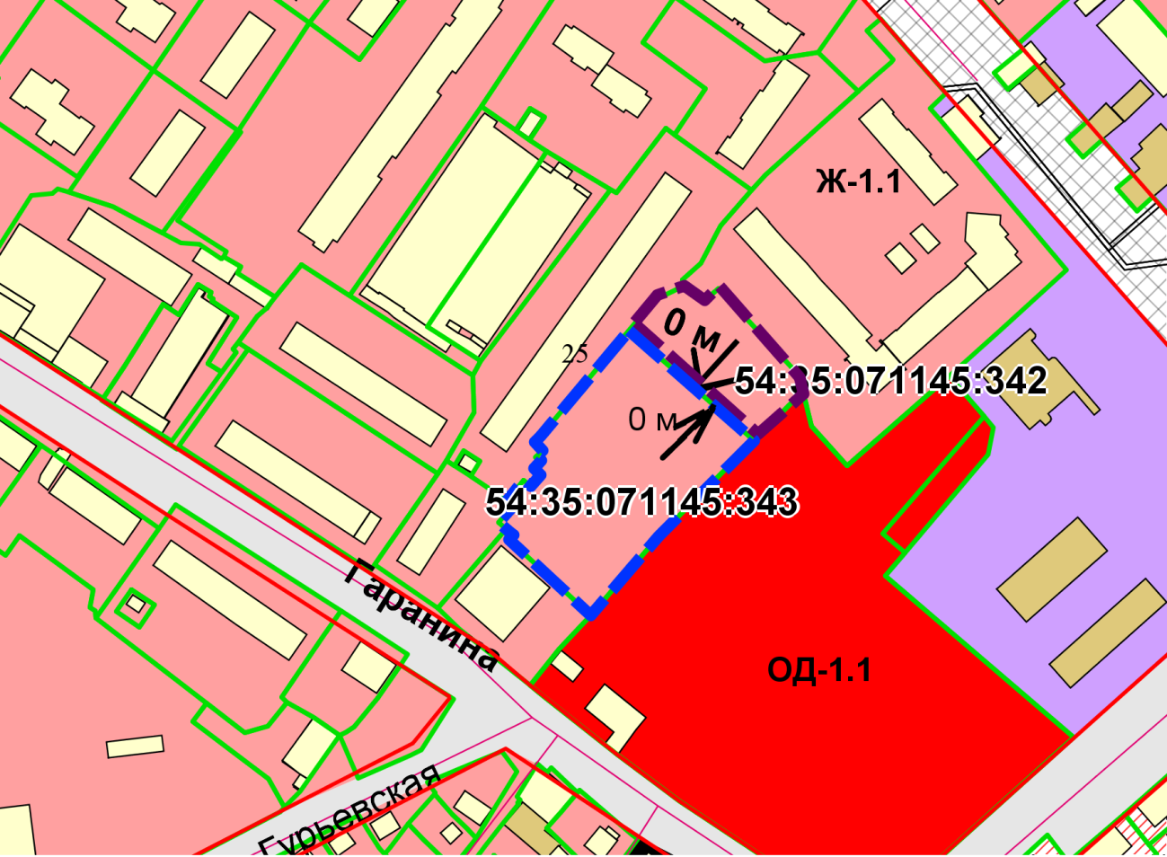

Приложения к заявлению: